# Введение

**Интернет вещей (IoT)** - это революционная технология, которая меняет наши представления о взаимодействии с окружающей средой, сборе данных и принятии решений. По своей сути IoT - это подключение физических устройств, объектов и датчиков к Интернету, что позволяет им собирать, обмениваться и обрабатывать данные. Эта взаимосвязанная сеть устройств позволяет в режиме реального времени осуществлять мониторинг, контроль и автоматизацию различных процессов. IoT имеет широкий спектр применения - от "умных" домов и городов до автоматизации промышленности и здравоохранения. Он способен повысить эффективность, удобство и устойчивость нашей повседневной жизни.

И в этом докладе мы расскажем, как эта технология используется в умном здании.

# Умные здания

**Умные здания -** яркий пример того, как технология Интернета вещей революционизирует наши жилые и рабочие пространства. В интеллектуальном здании различные датчики и устройства интегрированы в инфраструктуру для повышения эффективности управления энергопотреблением, безопасности, комфорта и общей операционной эффективности.

## 1- Инфраструктура нашей системы

## 1.1 Оборудование

* **Датчики:** Для мониторинга и сбора данных используются различные типы датчиков. К ним относятся датчики присутствия, датчики температуры, датчики влажности, датчики освещенности и датчики качества воздуха. Они предоставляют данные для принятия обоснованных решений о строительных работах.
* **Термостаты:** Интеллектуальные термостаты обеспечивают точное управление системами отопления, вентиляции и кондиционирования воздуха (HVAC). Их можно запрограммировать, настроить удаленно или даже узнать предпочтения пользователя для оптимизации энергопотребления.
* **Камеры видеонаблюдения:** Камеры видеонаблюдения с замкнутым контуром используются для наблюдения и обеспечения безопасности. Они могут быть интегрированы в сеть здания для удаленного мониторинга и записи.
* **Умные замки:** Этими электронными замками можно управлять удаленно с помощью приложения для смартфона. Они обеспечивают вход без ключа и позволяют управляющим зданиями предоставлять и отзывать доступ.
* **Системы автоматизации зданий (BAS):** BAS централизует управление различными функциями здания, включая кондиционирование воздуха, освещение, охрану и контроль доступа. Это обеспечивает скоординированные операции и автоматизацию.
* **Системы обнаружения пожара и задымления:** Эти системы включают в себя детекторы дыма, пожарную сигнализацию и спринклерные системы, которые могут быть интегрированы в общую инфраструктуру охраны здания.
* **Аудио- и видеосистемы:** Эти системы включают в себя распределенное аудио- и видеооборудование, которое может обеспечивать развлечения и связь по всему зданию.

## 1.2 Каналы связи между узлами системы

* **Локальная вычислительная сеть (LAN):** Узлы внутри здания могут взаимодействовать друг с другом через локальную вычислительную сеть. Ethernet и Wi-Fi часто используются для установления соединений по локальной сети. Это подходит для устройств, находящихся в непосредственной близости, таких как датчики и контроллеры.
* **Беспроводные технологии:** Для связи между узлами используются различные беспроводные протоколы. К ним относятся:

○ **Zigbee:** Zigbee - это маломощный протокол беспроводной связи с низкой скоростью передачи данных, идеально подходящий для устройств Интернета вещей внутри зданий.

○ **Z-Wave:** Z-Wave - это еще один беспроводной протокол, разработанный для домашней автоматизации и приложений интернета вещей.

○ **Bluetooth:** Bluetooth можно использовать для связи на короткие расстояния, особенно для подключения таких устройств, как смартфоны, к интеллектуальному строительному оборудованию.

Т

* **Подключение к облаку:** устройства Интернета вещей могут взаимодействовать с облачными сервисами через Интернет, обеспечивая удаленный мониторинг и управление. Это особенно полезно для управляющих зданиями и администраторов, которым необходим доступ к данным здания и элементам управления из любой точки мира.

## 2- Логическая инфраструктура умного здания

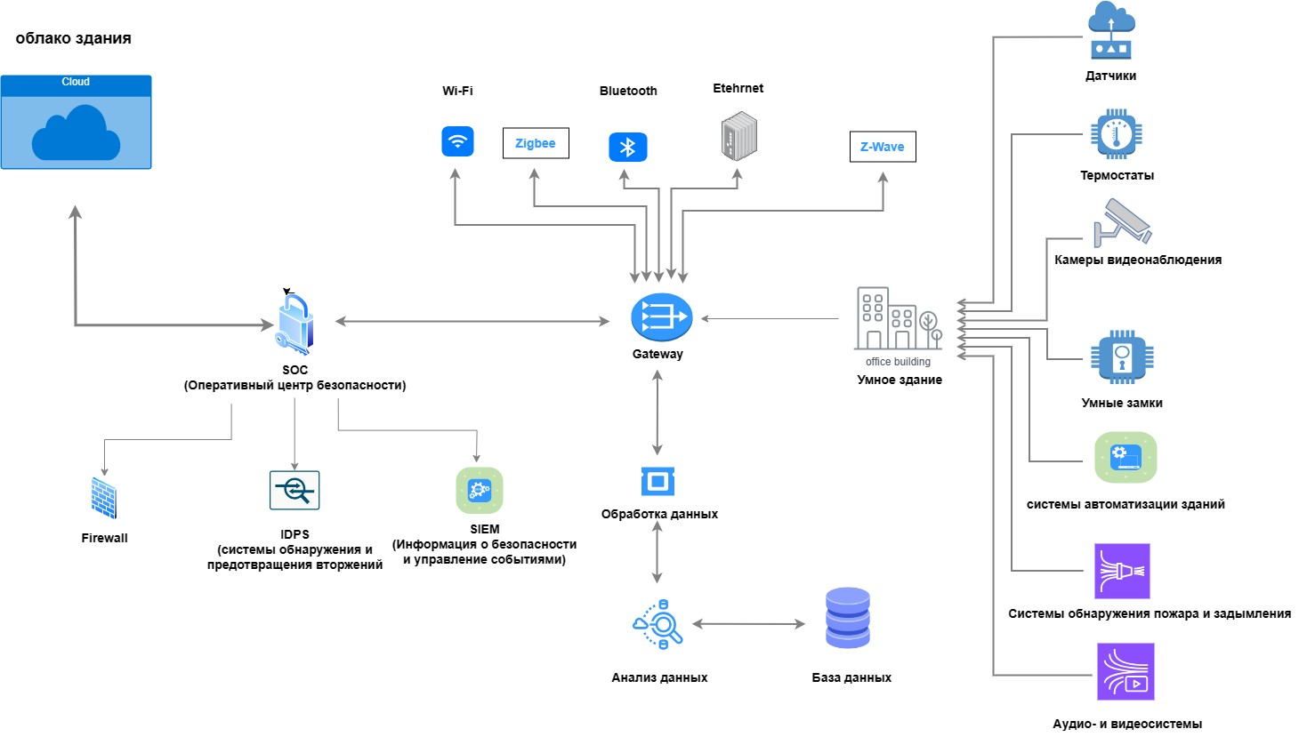

### Рисунок 1 - Логическая инфраструктура умного здания

После построения инфраструктуры нам нужно рассмотреть возможность синхронизации между нашими узлами, чтобы решить эту проблему. И для этого мы можем использовать некоторые методы и протоколы связи, чтобы решить эту проблему.

**3- Синхронизация связи в интеллектуальном здании**

**3.1 Протоколы синхронизации времени:**

Реализуйте протоколы синхронизации времени, чтобы гарантировать, что устройства и узлы имеют общее эталонное время. Это может помочь планировать действия, передачу данных и события по сети. Протокол сетевого времени (NTP) и протокол точного времени (PTP) обычно используются для синхронизации времени.

**3.2 Качество обслуживания (QoS):**

Используйте настройки QoS для определения приоритетности передачи данных в зависимости от их важности и требований реального времени. Механизмы обеспечения качества могут гарантировать оперативную доставку критически важных данных даже при наличии перегрузки сети.

**3.3 Централизованное управление:**

Централизованный контроллер или система управления зданием могут контролировать и координировать взаимодействие между различными устройствами. Он может применять правила синхронизации и реагировать на события в реальном времени.

## 4- Передача данных в интеллектуальных зданиях

Передача данных в интеллектуальных зданиях может принимать различные формы, в зависимости от типов обмениваемых данных, используемых устройств и требований к связи. А вот распространенные типы и структуры передачи данных в умных зданиях:

1. **Связь между устройствами(PTP):**

Одним из самых известных протоколов в сетевых коммуникациях является структура **"точка-точка"**. В этом протоколе данные передаются непосредственно между двумя устройствами. Например, датчик движения может отправлять данные в интеллектуальную систему освещения для включения подсветки при обнаружении движения.

1. **Связь между устройствами и шлюзом (парадигма распределения Spoke–hub):**

Устройства отправляют данные на центральный шлюз или концентратор, который служит точкой агрегирования данных. Затем шлюз может передавать данные в центральную систему или облако. Такая структура упрощает коммуникацию и сбор данных.

1. **Подключение к облаку:**

Данные с устройств интеллектуального здания передаются в облачные сервисы для хранения, анализа и удаленного управления. Такая структура обеспечивает централизованное управление и удаленный мониторинг.

## 5- Технологии, используемые в интеллектуальных зданиях

Умные здания используют широкий спектр технологий для достижения своих целей в области энергоэффективности, безопасности, комфорта и автоматизации. Но основой умных зданий является IoT (Интернет вещей). это включает в себя подключение различных устройств, датчиков и систем к Интернету для сбора данных и обмена ими. Устройства интернета вещей необходимы для мониторинга и управления функциями здания.

# Вывод

В заключение, "умные здания" представляют собой преобразующий сдвиг в том, как мы проектируем, управляем и взаимодействуем с нашими жилыми и рабочими помещениями. Эти технологически продвинутые структуры используют широкий спектр передовых технологий, от Интернета вещей и датчиков до продвинутой автоматизации и искусственного интеллекта. Главной целью интеллектуальных зданий является повышение энергоэффективности, безопасности, комфорта и общей эксплуатационной эффективности.